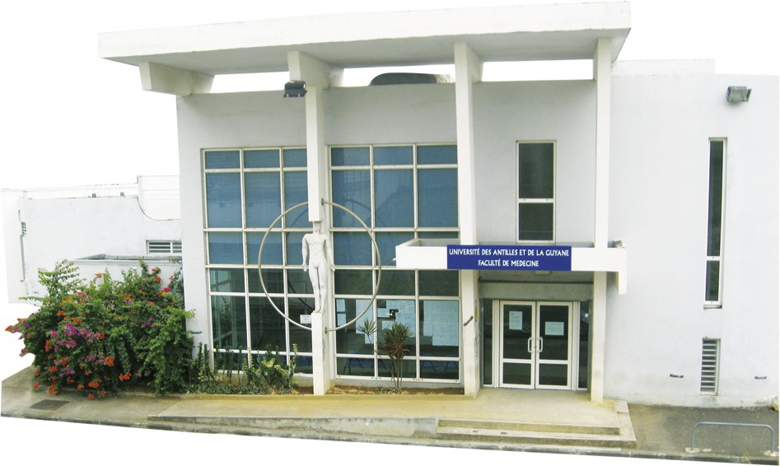


D.U. ANTIBIOLOGIE 2022-2023

Campus de Fouillole - BP 145 - 97154 POINTE-A-PITRE CEDEX
 0590 48 33 33 -  0590 48 30 28

Responsables Pédagogiques

En Guadeloupe
Pr Pierre-Marie ROGER
pierre-marie.roger@chu-guadeloupe.fr

En Guyane
Pr Félix DJOSSOU
Pr Loïc EPELBOIN felix.djossou@ch-cayenne.fr
loic.epelboin@ch-cayenne.fr

En Martinique
Pr André CABIE
andre.cabie@chu-martinique.fr

RENSEIGNEMENTS
Pôle Guadeloupe
Chantal ADELAIDE
0590 48 30 26
chantal.adelaide@univ-antilles.fr

Pôle Martinique
Nicole NOLBAS
0590 48 30 26
nicole.nolbas@univ-antilles.fr

OBJECTIFS DE LA FORMATION

Fournir aux étudiants les bases nécessaires à une expertise dans la prescription des anti-infectieux les plus couramment utilisés.

PUBLIC CONCERNE
Internes de médecine et de pharmacie, médecins et pharmaciens diplômés, infirmières et sages-femmes diplômées, vétérinaires diplômés.

DUREE DE LA FORMATION
De préférence en présentiel afin de faciliter les échanges entre les intervenants et les étudiants. Les cours seront aussi diffusés via internet (distanciel).

Un total de 80 heures d’enseignements est prévu, réparties sur 2 semaines du lundi au vendredi: du 23 au 27 Janvier 2023 et du 24 au 28 Avril 2023.
3,5 heures d’enseignements seront consacrées à la discussion de cas cliniques / analyse d’articles préparés par les étudiants (travaux pratiques).

PROGRAMME
Comporte les données essentielles à la compréhension des mécanismes d’action des antibiotiques, leurs indications, leurs modalités de prescriptions, le développement des politiques du Bon Usage des Antibiotiques.

CAPACITE D’ACCUEIL
Maximum 50 Etudiants

COUT DE LA FORMATION
Individuelle = 600 euros Internes - Sages-Femmes, -IBODE = 400 euros
Candidature conventionnée = 1000€
Candidats libres = 200€

CONTROLE DES CONNAISSANCES
100 QCM durant 3 heures le 12 Juin 2023, valant 50% de la note. Rattrapage le 4 Juillet 2023 si note < 7/20.
Mémoire portant sur une évaluation des anti-infectieux en vie réelle, valant pour 50% de la note, à rendre avant Décembre 2023

